Celebração do Dia da Ressurreição 2021
Domingo de Páscoa, 9h00 | 11h00 | 19h00

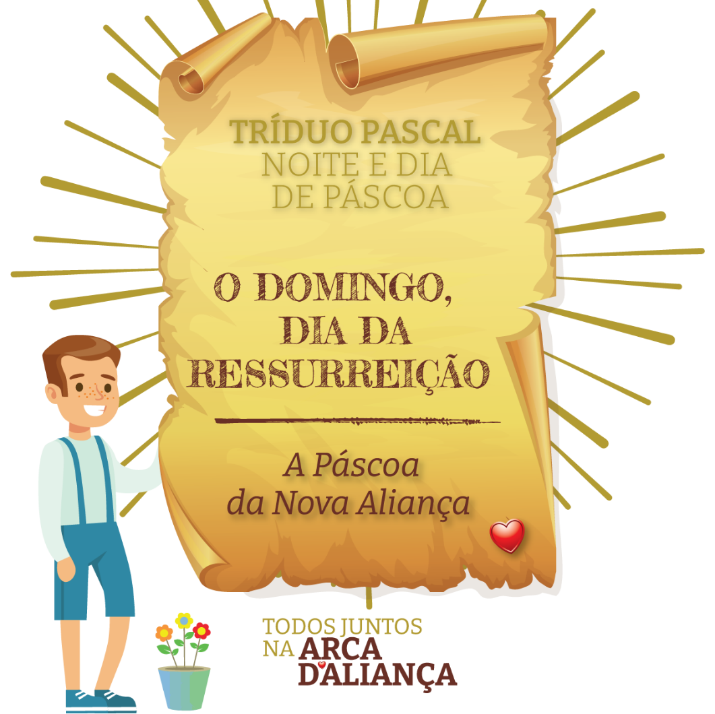

I. Ritos Iniciais

Saudação inicial
P. A graça de Nosso Senhor Jesus Cristo, o Eterno Vivente, esteja sempre convosco.
R. Bendito seja Deus, que nos reuniu no amor de Cristo.

P. Irmãos e irmãs: Hoje é Domingo de Páscoa. E a Páscoa não engana. Mesmo sem os sinais habituais de festa (visita pascal tradicional, foguetes, visita às famílias), a Páscoa está aí com toda a sua força, em tantos sinais vitais de vitória sobre o egoísmo, sobre o mal e sobre a morte. Privados de manifestações externas de festa, celebremos a Páscoa com aquilo que é o mais íntimo e o essencial na celebração da Ressurreição de Cristo. Convidemos e celebremos a Páscoa de Cristo vivo, para que Ele transforme a nossa vida pelo poder com que venceu o pecado, o medo e a morte. Inundados pela beleza deste dia, celebremos juntos, na arca da aliança, a Páscoa gloriosa do Senhor.

Memória do Batismo

P. Mergulhados nas águas, fomos sepultados com Cristo na morte, para ressuscitarmos com Ele e doravante caminharmos numa vida nova (cf. Rm 6,3-11). Em nome de todos, os ministros do altar [ou só o Presidente] realizam (realizo) aqui um gesto, que todos podem repetir hoje, ou durante o tempo pascal, em vossas casas: lavar os olhos, com um pouco de água. Ao longo destes tempos de pandemia eles foram, são e serão lavados por muitas lágrimas. As nossas lágrimas, como as de Jesus, diante de Lázaro morto, ou como as de Maria Madalena diante do Ressuscitado, são as lentes que nos permitem ver Jesus e nos dão uma ampla visão: a visão límpida da fé.
P. Oremos, irmãos caríssimos, a Deus nosso Senhor, suplicando-Lhe que Se digne abençoar esta água, com que vamos lavar os nossos olhos.

Segue-se a bênção da água; cf. Missal, 1360-1361. Os ministros do altar apresentam a sua taça, caldeira ou concha com a água para a bênção:

P. Deus eterno e omnipotente, escutai benignamente as orações do Vosso povo.
Ao celebrarmos a obra admirável da nossa criação e a maravilha ainda maior da nossa redenção, dignai-Vos abençoar ✠ esta água. Vós a criastes para dar fecundidade à terra e frescura e pureza aos nossos corpos. Vós a fizestes instrumento de misericórdia, libertando da escravidão o Vosso povo e matando a sua sede no deserto. Por meio dos Profetas, Vós a proclamastes sinal da nova aliança que quisestes estabelecer com os homens. Finalmente, nas águas do Jordão, santificadas por Cristo, inaugurastes o sacramento da regeneração espiritual, que renova a nossa natureza humana, libertando-a da corrupção do pecado. Esta água, Senhor, nos faça reviver o Batismo que recebemos e nos leve a participar na alegria dos nossos irmãos batizados na Páscoa de Cristo, Nosso Senhor. Ele que é Deus convosco, na unidade do Espírito Santo.
R. Ámen.

O Presidente, diácono e acólitos podem realizar este gesto de lavar os seus olhos, tendo consigo uma pequenina taça ou concha de água, ou uma caldeira de água benzida. Cada um dos ministros do altar aproxima-se do microfone, lava os olhos com a sua própria água e diz:
Senhor,
a luz da Tua Páscoa gloriosa
lave os nossos olhos,
para vermos tudo de modo novo
e caminharmos por uma vida nova.

Nota: Não aspergir os presentes.

Cântico batismal [depois de Presidente e diáconos terem lavado os olhos e feito a oração de modo audível a toda a comunidade]

P. Irmãos e irmãs: aí em casa, o pai ou a mãe, o avô ou a avó, ou mesmo a própria pessoa, se estiver só, pode lavar os seus olhos ou os de outrem, com água, dizendo as mesmas palavras ou palavras semelhantes. Renovados pela alegria pascal, cantemos um Hino de Glória a Cristo crucificado, morto e Ressuscitado para nossa salvação.

Hino do Glória (cantado)

Oração coleta (cantada)

II. Liturgia da Palavra

1.ª leitura: At 10, 34.37-43
Salmo Responsorial: Sl 117 (118)
2.ª leitura: 1 Cor 5,6b (2.ª opção da 2.ª leitura)
Aclamação ao Evangelho: Aleluia. Aleluia. Aleluia.
Evangelho (cf. Vigília Pascal): Mc 6,1-8
Homilia
Credo
Oração dos Fiéis
Homilia no Domingo de Páscoa B 2021

1. Passado o sábado, o dia do grande confinamento, três mulheres despedem-se da noite e chegam ao sepulcro ao nascer do sol. A seus olhos não veem como remover a pedra, como se livrar daquele peso insustentável da morte de Jesus. O desejo é embalsamar o seu corpo morto, pôr o último selo de amor sobre a morte do amigo. Mas são surpreendidas, na manhã daquele domingo, o primeiro dia da semana. A pedra fora removida por uma mão invisível e poderosa. À entrada do sepulcro, a cor escura da noite veste-se de branco e o velho dá lugar a um rosto de juventude. Elas ficaram assustadas. Afinal, são as primeiras a descobrir o sepulcro vazio, o ventre aberto do mistério da manhã de Páscoa. A mensagem é clara: “Procurais a Jesus de Nazaré, o Crucificado? Ressuscitou. Não está aqui” (Mc 16,6). Não era fácil ler o sinal daquele vazio, porque não havia memória nem história de uma ressurreição assim!

2. A Ressurreição de Jesus é uma novidade inteiramente nova. Jesus está vivo. Mas não voltou à vida que tinha. É o Eterno Vivente e não um morto reanimado, que volta à vida de antigamente. Jesus não volta para trás. Pelo contrário, a senha dada pelo jovem é clara: “Ele vai adiante de vós, para a Galileia. Lá O vereis” (Mc 16,7).

3. Doravante, onde vive, onde se vê a vida nova de Cristo Ressuscitado? Ele está vivo e vive… e isso vê-se na fé e no testemunho dos discípulos que superaram o trauma do confinamento e da morte, com a paz oferecida pelo Ressuscitado. Ele está vivo e vive… e isso vê-se na fé de todos aqueles que O deixaram entrar e transformar as suas vidas. Ele está vivo e vive… e isso vê-se nos que lutam pela vida dos outros até ao sacrifício da sua própria vida. Ele está vivo e vive… e isso vê-se nos que dão testemunho d’Ele, sem medo e até à morte. Ele está vivo e vive e isso vê-se… em todos os que O procuram, por dentro do vazio, de coração sincero. Ele está vivo e vive… e isso vê-se em tempos de pandemia, em tantas vidas que se converteram, em tantos servidores ocultos do bem, que esta hora da história trouxe à luz do dia. Vemo-lo em tantos sinais vitais de vitória sobre o egoísmo, sobre o mal e sobre a morte. Na verdade, a ressurreição de Jesus não é algo do passado; é uma ressurreição contínua. Ela contém uma força de vida, que penetra o coração do nosso mundo. Onde parece que tudo morre, surgem rebentos de uma Primavera e “crescem nas asperezas do caminho pequenas flores brancas da esperança! Não podem os espinhos afogá-las, pois foi o amor que as chamou à vida”.

4. Irmãos e irmãs: que poderiam dizer-nos estas três mulheres da manhã de Páscoa? Que coordenadas nos poderiam dar, para encontrar hoje vivo o Senhor, sobre os escombros desta pandemia?
4.1. A primeira palavra seria esta: Não queiras embalsamar o passado, por muito glorioso que te pareça! O vazio desta hora está a dizer-te que se abre uma nova página da história, voltada para o futuro. Não queiras voltar à vida de antigamente! Também Jesus não volta para trás. Com Ele, o caminho é adiante, para a frente!
4.2. A segunda palavra seria esta: Levanta-te do chão. Não faças da visita pascal um compasso de espera! Vai adiante, até à Galileia dos gentios. Sai ao encontro de quem anda à deriva e, porventura, conta contigo na sua procura! As ‘igrejas vazias’ dizem-te que o teu amigo, o teu irmão já não está aqui. Por onde andará? Será que se perdeu? Será que adoeceu? Será que alguém lhe morreu? Será que ficou para trás? Não estará ele à espera que lhe dês sinais de vida? Estará ele a precisar de uma mão? Faz esta visita pascal, de modo pessoal, por via telefónica ou por rede digital!
4.3. Por fim, a terceira palavra seria esta: se queres ressurgir em força desta pandemia, desconfina a Páscoa: volta com alegria, no primeiro dia da semana, à mesa da Eucaristia. Se guardares fielmente este tesouro da Eucaristia, também ele te guardará de uma vida pobre, morta ou vazia. Celebremos, todos juntos, em ritmo dominical, a nossa Páscoa semanal, a Festa de Cristo, nosso Cordeiro Pascal!
Credo – fórmula batismal

P. (cf. Missal, pp. 320-322; ou CSS, pp. 193-194): Irmãos caríssimos, pelo mistério pascal, fomos sepultados com Cristo no Batismo, para vivermos com Ele uma vida nova. Por isso, renovemos as mesmas promessas, pelas quais todos renunciámos outrora a Satanás e às suas obras e prometemos servir fielmente a Deus na Santa Igreja Católica.
Respostas podem ser cantadas.

P. Renunciais ao pecado, para viverdes na liberdade dos filhos de Deus?
R. Sim, renuncio.
P. Renunciais às seduções do mal, para que o pecado não vos escravize?
R. Sim, renuncio.
P. Renunciais a Satanás, que é o autor do mal e o pai da mentira?
R. Sim, renuncio.

P. Credes em Deus, Pai todo-poderoso, Criador do Céu e da Terra?
R. Sim, creio.
P. Credes em Jesus Cristo, Seu único Filho, Nosso Senhor, que nasceu da Virgem Maria, padeceu e foi sepultado, ressuscitou dos mortos e está sentado à direita do Pai?
R. Sim, creio.
P. Credes no Espírito Santo, na Santa Igreja Católica, na comunhão dos Santos, na remissão dos pecados, na ressurreição e na vida eterna?
R. Sim, creio.
P. (Missal, p. 322; ou CSS, p. 194): Deus todo-poderoso, Pai de Nosso Senhor Jesus Cristo, que nos fez renascer pela água e pelo Espírito Santo e nos perdoou todos os pecados, nos guarde com a sua graça, em Jesus Cristo, Nosso Senhor, para a vida eterna! R. Ámen.

Preces

P. Irmãs e irmãos: “Cristo, nossa esperança, está vivo e é a mais formosa juventude deste mundo. Tudo aquilo que Ele toca, faz-se novo, enche-se de vida” (CV 1). A Cristo, que vive e nos quer vivos, confiemos a nossa oração unânime, dizendo (cantando):

R. (se for rezado): Cristo, és o Eterno Vivente. Dá-nos hoje a Tua Vida para sempre.

R. (se for cantado): Cristo, és o Eterno Vivente. Aleluia. Dá-nos hoje a Tua Vida para sempre. Aleluia. Aleluia.
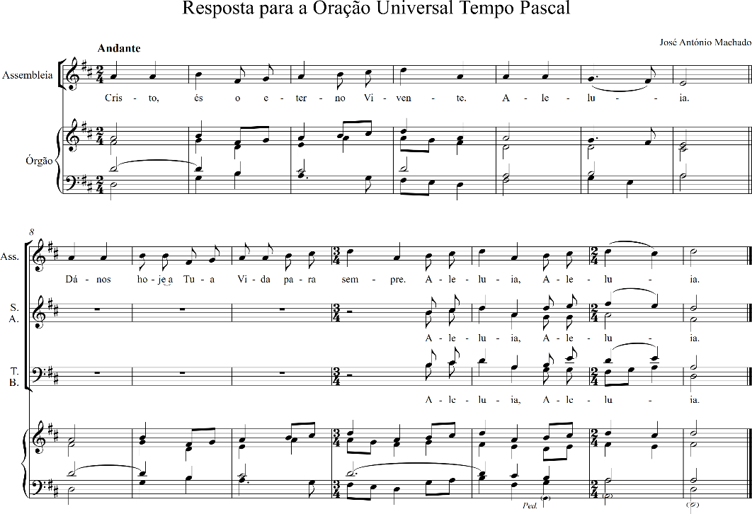

- Pela Santa Igreja: para que guarde fielmente o tesouro do domingo, dia da comunidade, unida e reunida, para celebrar com alegria a memória viva da Páscoa do Senhor. Invoquemos. R.

- Pelos que governam: para que garantam aos cristãos a celebração do domingo como dia da humanidade, para que se torne o dia da alegria, o dia do repouso, o dia da família, o dia da solidariedade e o dia da saída ao encontro dos outros. Invoquemos. R.

- Por todas as vítimas desta pandemia: pelos doentes afetados pela COVID-19, pelos empresários em dificuldade, pelos empregados precários e por tantos desempregados, pelas crianças sem convivência, pelos jovens sem esperança, pelos idosos que se sentem sós. Invoquemos. R.

- Pelos que estão na linha da frente do combate à pandemia: pelos profissionais de saúde, pelos educadores e professores, pelos que garantem a alimentação, a higiene, os transportes e os serviços essenciais. Invoquemos. R.

- Pelas famílias que se encontram em situações difíceis de separação, de luto, de desemprego, de pobreza súbita ou envergonhada. Invoquemos. R.

- Pela feliz ressurreição de todos quantos partiram antes de nós, sobretudo pelas vítimas mortais desta pandemia: para que participem no repouso e na alegria do domingo sem ocaso. Invoquemos. R.

- Por todos nós: para que guardemos o tesouro do domingo, de modo que o dia do Senhor nos guarde da tristeza de uma vida solitária, apoucada e cansada, para a transformar em vida renovada pela Páscoa do Senhor. Invoquemos. R.

P. Senhor Jesus Ressuscitado, na Páscoa da nova Aliança, reanimas a nossa esperança num mundo novo! Nós damos-Te graças pelo tesouro do domingo, o dia da Tua Ressurreição, o dia da Eucaristia, que alimenta e fortalece os laços da nossa comunhão. Dá-nos a graça de guardarmos fielmente este tesouro, para vivermos como única família de Deus e verdadeira comunidade de irmãos. Tu que vives e reinas com o Pai, no abraço eterno do Espírito Santo, pelos séculos dos séculos.
R. Ámen.

III. Liturgia Eucarística

Apresentação dos dons e Cântico de ofertório | Oração sobre as oblatas | Prefácio Pascal I (cantado) | Santo (cantado) | Aclamação: “Mistério da fé para a salvação do mundo” (cantada) | Doxologia final (cantada) | Ritos da Comunhão: Pai-Nosso | Embolismo | Fração do Pão | Cordeiro de Deus (cantado) | Comunhão | Cântico de Comunhão | Cântico de Ação de Graças | Oração pós-comunhão (Missal, pág. 328; ou CSS, pág. 212)

IV. Ritos Finais
A Páscoa, que celebrámos intensamente neste Tríduo Pascal, prolonga-se agora por 50 dias. Não esqueçamos de guardar o tesouro do domingo, que é sempre o dia da Ressurreição, o dia da nossa Páscoa semanal. Neste Domingo de Páscoa não temos a tradicional visita pascal. Procuremos sinalizar a nossa casa com uma cruz florida ou adornada, com vistas para o exterior. Temos hoje três celebrações da Eucaristia, às 9h00, 11h00 e 19h00. Agora, alguns avisos para esta semana:
- Segunda-feira, missa às 16h00. De terça a sexta-feira, missas às 19h00. Sábado, dia 10, missa vespertina às 16h00. Domingo, dia 11, missas às 9h00, 11h00 e 19h00.
- No próximo domingo da Oitava da Páscoa, 11 de abril, haverá Oração de Vésperas às 17h30, nesta igreja, cantadas pelo Vidi Aquam, Coral de Nossa Senhora da Hora.
- No próximo fim de semana há ainda uma pausa na Catequese.
- A Catequese retomará a 17 e a 18 de abril, em regime digital e presencial. No fim de semana de 17 e 18 de abril, têm catequese presencial apenas os catequizandos dos grupos do 5.º e 6.º anos.

Bênção solene da Páscoa (cf. Missal, 557; CSS, pág. 212)
Despedida (cantada)
Diácono: Ide em paz e que o Senhor vos acompanhe. Aleluia. Aleluia.
R. Graças a Deus. Aleluia. Aleluia.

Oração e Bênção da Mesa no Domingo de Páscoa 2021
Esta oração pode fazer-se antes da principal refeição do Domingo de Páscoa. Sugerimos que a família se reúna em redor da mesa, festivamente adornada. No centro da mesa, a mãe acende a vela, sinal de Cristo Ressuscitado, Luz do mundo. A oração será guiada pelo pai ou pela mãe [= Guia] e todos respondem [= R.]

Guia: O Senhor ressuscitou verdadeiramente. Aleluia.
R. Glória e louvor a Cristo para sempre. Aleluia.
Guia:
Senhor Jesus Ressuscitado, na Páscoa da nova Aliança,
reanimas a nossa esperança num mundo novo!
Nós damos-Te graças pelo tesouro do domingo,
o dia da Tua Ressurreição, o dia da Eucaristia,
que alimenta e fortalece os laços da nossa comunhão.
Dá-nos a graça de guardarmos este tesouro,
para vivermos como única família de Deus
e verdadeira comunidade de irmãos.
Tu que vives e reinas com o Pai,
no abraço eterno do Espírito Santo,
pelos séculos dos séculos.
R. Ámen.

Se vai seguir-se a refeição, o pai ou a mãe continuam:

Guia:
Bendito sejas, Senhor Jesus Ressuscitado,
que Te deste a conhecer aos discípulos ao partir o pão!
Fica connosco à mesa desta refeição familiar
e dá-nos a bênção de Te acolhermos como irmão,
na pessoa dos pobres e aflitos
e de sermos um dia Teus comensais,
no banquete da Páscoa eterna, no Teu Reino.
R. Ámen.

No final da oração, todos se benzem fazendo o sinal da cruz:

Guia: Bendigamos ao Senhor. Aleluia. Aleluia!
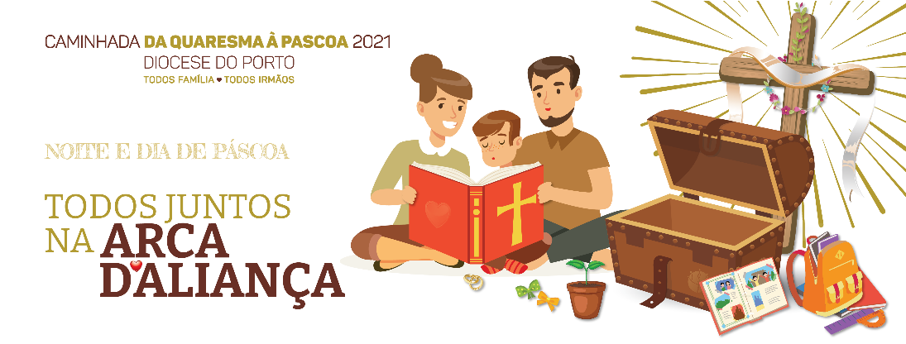
R. Graças a Deus. Aleluia. Aleluia!

